博野县会宁食品有限公司
年产500吨糕点加工项目
竣工环境保护验收监测报告表

建设单位：博野县会宁食品有限公司

2019年10月

建设单位法人代表： （签字）
编制单位法人代表： （签字）
项目负责人：
填表人：

建设单位：博野县会宁食品有限公司 | 编制单位：河北晶淼环境咨询有限公司
电话：13633321818 | 电话：0311-89165704
传真：—— | 传真：——
邮编：071300 | 邮编：050000
地址：博野县于堤村南 | 地址：石家庄市桥西区槐安西路63号好望角商务楼A座3楼

表一
建设项目名称 | 博野县会宁食品有限公司年产500吨糕点加工项目
建设单位名称 | 博野县会宁食品有限公司
建设项目性质 | 新建 改扩建√ 技改 迁建
建设地点 | 博野县于堤村南
主要产品名称 | 蛋糕、蛋黄酥
设计生产能力 | 年产蛋糕680吨、蛋黄酥60吨
实际生产能力 | 年产蛋糕680吨、蛋黄酥60吨
建设项目环评时间 | 2019年1月 | 开工建设时间 | 2019年6月
调试时间 | 2019年7月15日-2020年1月15日 | 验收现场监测时间 | 2019年8月21日-22日、2019年11月28日-29日
环评报告表  审批部门 | 博野县环保局 | 环评报告表  编制单位 | 重庆丰达环境影响评价有限公司
环保设施设计单位 | —— | 环保设施施工单位 | ——
投资总概算 | 100万元 | 环保投资总概算 | 18万元 | 比例 | 18%
实际总概算 | 100万元 | 环保投资 | 18万元 | 比例 | 18%
验收监测依据 | 1.相关法律、法规、规章和规范  (1)《中华人民共和国环境保护法》(2015年1月1日实施)；  (2)《中华人民共和国水污染防治法》(2018年1月1日实施)；  (3)《中华人民共和国大气污染防治法》(2016年1月1日实施)；  (4)《中华人民共和国环境噪声污染防治法》(2018年12月29日修订)；  (5)《中华人民共和国固体废物污染环境防治法》(2016年11月7日修订)；  (6)《中华人民共和国环境影响评价法》(2018年12月29日修订)；  (7)《建设项目环境保护管理条例》国务院682号令(2017年10月1日)；  (8)关于发布《建设项目竣工环境保护验收暂行办法》的公告(国环规环评[2017]4号)；  (9)《排污许可管理办法(试行)》(环境保护部令 部令第48号)；  (10)《固定污染源排污许可分类管理名录(2017年版)》(环境保护部令 部令第45号)。  （11）关于印发《建设项目环境影响评价文件审批及建设单位自主开展环境保护设施验收工作指引（试行）》的通知（冀环办字函〔2017〕727号）。  2.建设项目竣工环境保护验收技术规范  (1)关于发布《建设项目竣工环境保护验收技术指南 污染影响类》的公告(生态环境部公告 公告2018年第9号)；  (2)《排污口规范化整治技术要求(试行)》(1996年5月20日，国家环保局环监[1996]470号)；  (3)《关于印发排放口标志牌技术规格的通知》(环办[2003]95号)；  (4)《排污单位环境管理台账及排污许可证执行报告技术规范 总则(试行)》(HJ944-2018)；  (5)《环境保护图形标志》排放口(源)(GB15562.1-1995)；  (6)《环境保护图形标志》固体废物贮存(处置)场(GB15562.2-1995)。  3.工程技术文件及批复文件  (1)《博野县会宁食品有限公司登记表》；  (2)《博野县会宁食品有限公司年产500吨糕点加工项目环境影响报告表》；  (3)博野县环境保护局关于《博野县会宁食品有限公司年产500吨糕点加工项目环境影响报告表》的审批意见(博环表[2019]第26号)。
验收范围及内容 | 验收范围针对博野县会宁食品有限公司全厂：  ①废气──工程外排废气情况，为具体检测内容。  ②噪声──项目厂界噪声，为具体检测内容。  ③固体废物──项目产生的固体废物为检查内容。  ④工程环评及环评批复落实情况、环保设施的建设运行情况、环保机构及规章制度建设情况、卫生防护距离内敏感点情况等，为本工程验收报告的检查内容。
验收监测评价标准、标号、级别、限值 | 表1 污染物排放标准一览表  总量控制指标  根据博野县会宁食品有限公司年产500吨糕点加工项目环境影响报告表审批意见（博环表[2019]第26号），改扩建完成后，全厂污染物排放总量控制指标建议值为：COD 0t/a、TN 0t/a、TP 0t/a、NH₃-N 0t/a、SO₂ 0.556t/a、NO_{X} 0.578t/a、VOC_{S} 0t/a、颗粒物 0.070t/a。
  类别 | 评价因子 |  | 浓度限值(mg/m³) | 标准
  废气 | 有组织 | 颗粒物、SO₂、NO_{X}、臭气浓度  （P1北车间2F隧道炉天然气废气和1F、2F烘焙废气） | 颗粒物≤30mg/m³  SO₂≤200mg/m³  NOx≤300mg/m³ | 河北省《工业炉窑大气污染物排放标准》(DB13/1640-2012)表1、表2相关排放限值与《工业炉窑大气污染综合治理方案》（环大气[2019]56号）合并执行标准
  废气 | 有组织 | 颗粒物、SO₂、NO_{X}、臭气浓度  （P1北车间2F隧道炉天然气废气和1F、2F烘焙废气） | 臭气浓度≤2000  （无量纲） | 《恶臭污染物排放标准》（GB14554－93）表2二级标准要求
  废气 | 有组织 | 颗粒物、SO₂、NO_{X}  （P2北车间1F热风旋转炉天然气废气） | 颗粒物≤30mg/m³  SO₂≤200mg/m³  NOx≤300mg/m³ | 河北省《工业炉窑大气污染物排放标准》(DB13/1640-2012)表1、表2相关排放限值与《工业炉窑大气污染综合治理方案》（环大气[2019]56号）合并执行标准
  废气 | 有组织 | 颗粒物、SO₂、NO_{X}、臭气浓度  （P3东车间废气） | 颗粒物≤30mg/m³  SO₂≤200mg/m³  NOx≤300mg/m³ | 河北省《工业炉窑大气污染物排放标准》(DB13/1640-2012)表1、表2相关排放限值与《工业炉窑大气污染综合治理方案》（环大气[2019]56号）合并执行标准
  废气 | 有组织 | 颗粒物、SO₂、NO_{X}、臭气浓度  （P3东车间废气） | 臭气浓度≤2000  （无量纲） | 《恶臭污染物排放标准》（GB14554－93）表2二级标准要求
  废气 | 无组织 | 颗粒物 | 周界外最高允许浓度  ≤1.0mg/m³ | 《大气污染物综合排放标准》（GB16297-1996）表2中二级标准
  废气 | 无组织 | 臭气浓度 | 企业边界浓度限值  ≤2.0mg/m³ | 《恶臭污染物排放标准》（GB14554-93）表1二级标准要求
  噪声 | 厂界噪声 |  | 昼间≤60dB(A) | 《工业企业厂界环境噪声排放标准》(GB12348-2008)表1中2类标准
  噪声 | 厂界四周居民敏感点 |  | 昼间≤60dB(A) | 《声环境质量标准》（GB3096-2008）表1中2类标准
表二
工程建设内容：
- 项目概况
博野县会宁食品有限公司位于博野县于堤村南，现有环保手续齐全。
2016年11月，博野县会宁食品有限公司委托资质单位编制了《博野县会宁食品有限公司年产蛋糕180吨、蛋黄酥60吨项目现状环境影响评估报告》，2016年12月23日取得博野县环境保护局备案意见；2019年1月，博野县会宁食品有限公司委托重庆丰达环境影响评价有限公司编制了《博野县会宁食品有限公司年产500吨糕点加工项目现状环境影响评估报告》，2019年2月26日取得博野县环境保护局批复意见(博环表[2019]第26号)，2019年8月28日，博野县会宁食品有限公司取得了排污许可证（PWX-130637-0251-19），有效期限为：2019年8月28日至2020年12月30日。
本次验收针对博野县会宁食品有限公司全厂进行。
2、地理位置及平面布置
(1)地理位置及周边关系
博野县会宁食品有限公司位于博野县于堤村南，中心地理坐标为：东经115°19′50.55″，北纬38°32′21.08″。项目厂区北侧隔林地为于堤村住宅，厂区东侧及南侧为住宅，西侧隔乡村道路为住宅。距离本项目最近的环境敏感点为项目东侧5m的于堤村。
本项目建设地点及周边关系在项目建设过程中未发生变化，与环境影响报告表及其审批意见一致。
本项目地理位置图见附图1，周边关系图见附图2。
(2)厂区平面布置
大门位于厂区西南部，办公室位于大门北侧，办公室北侧为仓库（2F），用于物料储存，北车间（2F）位于厂区北部，北车间东北部1F及2F为生产区域，其余为仓库。1#东车间和2#东车间位于厂区东部，均为生产车间。职工休息区位于厂区南部，防渗旱厕位于厂区东南角。厂区布局紧凑，办公区、仓储区及生产区区分开来，原料及成品在各车间的转移畅通，项目平面布置合理。
项目平面布置与环境影响报告表及其审批意见一致，本项目平面布置图见附图3。
3、建设内容
(1)项目生产规模及产品方案
全厂年产蛋糕680吨、蛋黄酥60吨。
(2)主体设施建设内容
主要建设生产车间、办公室和仓库。本次验收针对全厂进行，建设项目主要建设内容见表2，主体工程见图1。
表2 项目建设内容一览表
类别 | 环评及批复建设内容 | 实际建设内容 | 备注
主体工程 | 东车间（1#、2#）、北车间 | 东车间（1#、2#）、北车间 | 与环评及批复一致
辅助工程 | 办公室和仓库 | 办公室和仓库 | 与环评及批复一致
公用工程 | 供热及制冷：本项目生产用热由天然气提供；生活供暖和制冷采用单体空调 | 供热及制冷：本项目生产用热由天然气提供；生活供暖和制冷采用单体空调 | 与环评及批复一致
公用工程 | 给水：于堤村供水管网提供 | 给水：于堤村供水管网提供 | 与环评及批复一致
公用工程 | 排水：生活污水用于厂区泼洒抑尘，厂区内设置防渗旱厕，定期清掏。 | 排水：生活污水用于厂区泼洒抑尘，厂区内设置防渗旱厕，定期清掏。 | 与环评及批复一致
公用工程 | 供电：由博野县供电系统提供 | 供电：由博野县供电系统提供 | 与环评及批复一致
环保工程 | 废气：①北车间烘焙工序废气经2套高效油烟净化装置处理后经2根15m排气筒外排；②东车间废气经1套高效油烟净化装置处理后经1根15m排气筒外排 | 废气：①北车间2F隧道炉天然气废气和1F、2F烘焙废气经2套高效油烟净化装置处理后经1根15m排气筒（P1）外排；②北车间1F热风旋转炉天然气废气经1根15m排气筒（P2）外排；③东车间废气经1套高效油烟净化装置处理后经1根15m排气筒（P3）外排 | 北车间废气连接及处理方式发生改变
环保工程 | 废水：生活污水用于厂区泼洒抑尘，厂区内设置防渗旱厕，定期清掏。 | 废水：生活污水用于厂区泼洒抑尘，厂区内设置防渗旱厕，定期清掏。 | 与环评及批复一致
环保工程 | 噪声：选用低噪声设备、加装减振垫、加强设备维护和保养 | 噪声：选用低噪声设备、加装减振垫、加强设备维护和保养 | 与环评及批复一致
环保工程 | 固废：残次品、废外包装物收集后外售，废鸡蛋壳收集后外售做肥料；生活垃圾收集后由环卫部门合理处置 | 固废：残次品、废外包装物收集后外售，废鸡蛋壳收集后外售做肥料；生活垃圾收集后由环卫部门合理处置 | 与环评及批复一致

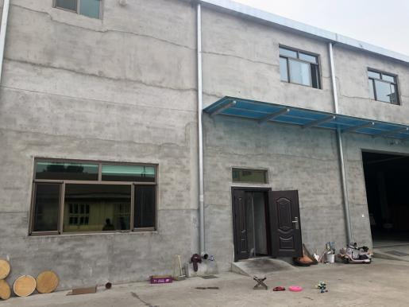 | 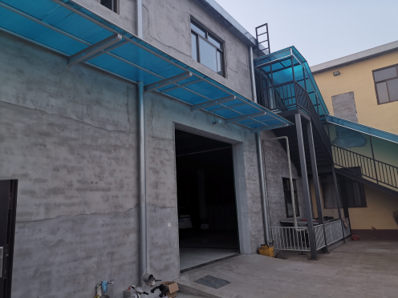
办公楼 | 仓库
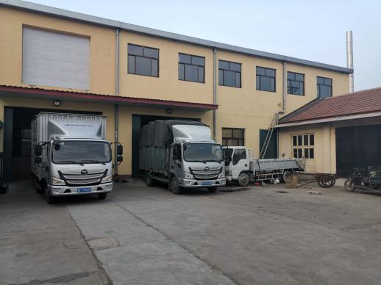 | 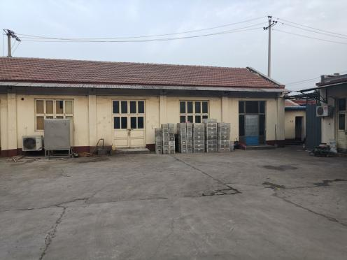
北车间 | 东车间
图1 主体工程图片
(3)主体生产设备
建设项目主要生产设备不发生改变，具体见表3，生产设备图片见图2。
表3 全厂主要生产设备一览表
序号 | 设备名称 | 单位 | 环评设计数量 | 实际建设数量 | 落实情况
1 | 打蛋机 | 台/套 | 3 | 3 | 一致
2 | 糕点成型机 | 台/套 | 7 | 7 | 一致
3 | 热风旋转炉 | 台/套 | 17 | 17 | 一致
4 | 和面机 | 台/套 | 5 | 5 | 一致
5 | 燃气隧道炉 | 台/套 | 1 | 1 | 一致
6 | 糕点冷却塔 | 台/套 | 2 | 2 | 一致
7 | 包装机 | 台/套 | 4 | 4 | 一致
8 | 其他辅助设备 | 台/套 | 7 | 7 | 一致

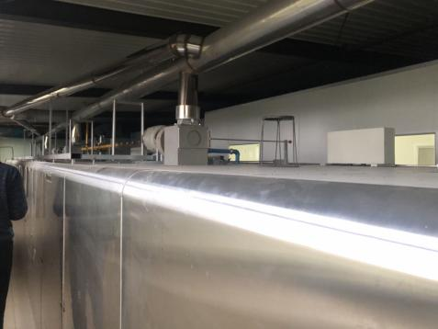 | 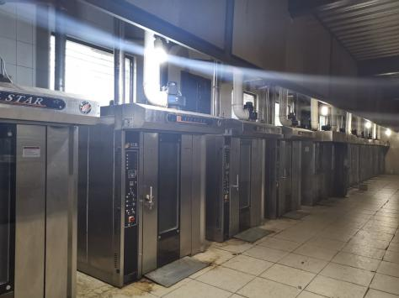
燃气隧道炉（北车间，1台） | 热风旋转炉（北车间，11台）
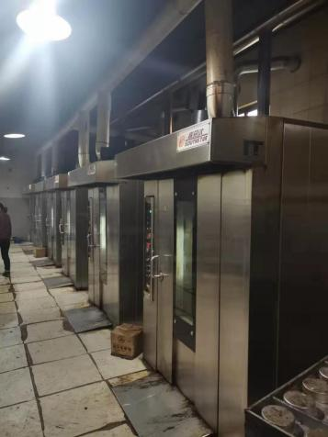

热风旋转炉（东车间，6台）
图2 主要生产设备图片
(4)项目投资情况
全厂总投资额为100万元，其中环保投资额为18万元。
(5)项目变动情况
企业环评文件及批复要求与实际建设对比主要变动如下：
①生产工序用天然气燃烧废气排放标准变化。原环评中天然气燃烧排放标准执行《工业炉窑大气污染物排放标准》(DB13/1640-2012)表1、表2排放限值；现执行《工业炉窑大气污染物排放标准》(DB13/1640-2012)与《工业炉窑大气污染综合治理方案》（环大气[2019]56号）合并执行标准。
②北车间废气连接方式发生改变。环评中北车间生产工序废气经2套高效油烟净化装置处理后经2根15m排气筒外排，实际建设时，北车间2F隧道炉天然气废气和1F、2F烘焙废气经2套高效油烟净化装置处理后经1根15m排气筒（P1）外排，1F热风旋转炉天然气废气经1根15m排气筒（P2）外排。
③平面布置发生改变。原环评中原料库变更为原料区，车棚及闲置厂房于原料库变更为1#东车间。
经现场调查，除上述内容外，企业其他建设内容与原环评及批复文件一致，根据《中华人民共和国环境影响评价法》和《建设项目环境保护管理条例》，建设项目的性质、规模、地点、采用的生产工艺或者防治污染、防止生态破坏的措施发生重大变动的，建设单位应当重新报批建设项目的环境影响评价文件。以上变动均不属于重大变化。

原辅材料消耗及水平衡：
1、主要原辅材料
表4-1 现有工程主要原辅材料消耗一览表
序号 | 名称 | 环评消耗量 | 运输及储运方式
1 | 面粉 | 74.8t/a | 袋装外购
2 | 鸡蛋 | 57.2t/a | 箱装外购
3 | 白砂糖 | 27.3t/a | 白色颗粒，袋装外购
4 | 色拉油 | 9.7t/a | 桶装外购
5 | 水 | 842m³/a | 由于堤村供水管网提供
6 | 电 | 7万kW·h/a | 由博野县供电网供给
7 | 天然气 | 3万m³/a | LNG储气瓶
表4-2 本次扩建项目主要原辅材料消耗一览表
序号 | 名称 | 环评消耗量 | 运输及储运方式
1 | 面粉 | 207.7t/a | 袋装外购
2 | 鸡蛋 | 158.8t/a | 箱装外购
3 | 白砂糖 | 75.7t/a | 白色颗粒，袋装外购
4 | 色拉油 | 26.8t/a | 桶装外购
5 | 水 | 842m³/a | 由于堤村供水管网提供
6 | 电 | 20.6万kW·h/a | 由博野县供电网供给
7 | 天然气 | 8.6万m³/a | LNG储气瓶
表4-3 全厂主要原辅材料消耗一览表
序号 | 名称 | 环评消耗量 | 监测期间消耗量 | 落实情况 | 运输及储运方式
1 | 面粉 | 282.5t/a | 0.942t/d | 一致 | 袋装外购
2 | 鸡蛋 | 216t/a | 0.72t/d | 一致 | 箱装外购
3 | 白砂糖 | 103t/a | 0.343t/d | 一致 | 白色颗粒，袋装外购
4 | 色拉油 | 36.5t/a | 0.122t/d | 一致 | 桶装外购
5 | 水 | 842m³/a | 2.807m³/d | 一致 | 由于堤村供水管网提供
6 | 电 | 27.6万kWh/a | 0.092万kWh/d | 一致 | 由博野县供电网供给
7 | 天然气 | 11.6万m³/a | 0.039万m³/d | 一致 | LNG储气瓶
2、水源及水平衡
(1)给水
项目用水由于堤村供水管网提供。项目监测期间实际总用水量为2.807m³/d，全部为生活用水。
(2)排水
项目生活污水产生量为2.246m³/d，生活污水用于厂区泼洒抑尘，厂区内设置防渗旱厕，定期清掏。项目给排水平衡图见图3。
新鲜水
2.807
0.561
生活用水
2.246
厂区泼洒抑尘
图3 本项目给排水平衡图(单位：m³/d)

主要工艺流程及产物环节（附处理工艺流程图，标出产污节点）
项目生产工艺流程及排污节点见图7。
粉尘、噪声、固废
噪声
废气、噪声
噪声
配料、和面
成型
密闭式配料间
烘培
冷却
原料
固废、噪声
入库待售
包装

图4 生产工艺流程
配料：在密闭式配料间内，将鸡蛋、面粉、白砂糖、色拉油定量称量后配料，配料完毕后转至和面机。该工序产生的主要污染物为配料粉尘、噪声及废鸡蛋壳。
成型：和面完毕后，将和面机的配料桶转至糕点成型机，经成型机注入糕点模具造型。该工序产生的主要污染物为噪声。
烘培：将注浆成型后的糕点转至燃气热风旋转炉或隧道炉，经燃气烟气热风直接加热烘培。该工序产生的主要污染物为颗粒物、二氧化硫、氮氧化物、烘焙工序臭气和噪声。
冷却：将烘培后的糕点，转至糕点冷却塔，进行风冷降温。该工序产生的主要污染物为噪声。
包装：将降温后的糕点转至包装机包装后入库待售。该工序产生的主要污染物为噪声及废弃包装物。
运营期主要污染工序：
表5 项目生产工艺排污节点一览表
序号 | 项目 | 工序名称 | 污染物
1 | 废气 | 烘焙工序天然气燃烧废气 | 颗粒物、SO₂、NO_{X}
1 | 废气 | 烘焙工序废气 | 臭气浓度
2 | 噪声 | 设备噪声 | 噪声
3 | 固废 | 生产过程 | 残次品
3 | 固废 | 生产过程 | 废鸡蛋壳
3 | 固废 | 包装过程 | 废弃外包装
3 | 固废 | 办公生活 | 生活垃圾

表三
主要污染源、污染物处理和排放(附处理流程示意图，标出废水、废气、厂界噪声监测点位)
1、废水
本项目无生产废水，生活污水用于厂区泼洒抑尘，厂区内设置防渗旱厕，定期清掏。
2、废气
①北车间2F隧道炉天然气废气和1F、2F烘焙废气经2套高效油烟净化装置处理后经1根15m排气筒（P1）外排；②北车间1F热风旋转炉天然气废气经1根15m排气筒（P2）外排；③东车间废气经1套高效油烟净化装置处理后经1根15m排气筒（P3）外排。
表6 项目废气污染物一览表
序号 | 废气来源 | 污染物种类 | 排放方式 | 治理设施 | 排放去向 | 治理设施监测点设置或开孔情况
1 | 北车间2F隧道炉天然气废气和1F、2F烘焙废气 | 颗粒物、SO₂、NO_{X}、臭气浓度 | 有组织 | 高效油烟净化装置（2套）+15m排气筒 | 环境空气 | 治理设施出口设1个采样孔
2 | 北车间1F热风旋转炉天然气废气 | 颗粒物、SO₂、NO_{X} | 有组织 | 15m排气筒 | 环境空气 | 治理设施出口设1个采样孔
3 | 东车间 | 颗粒物、SO₂、NO_{X}、臭气浓度 | 有组织 | 高效油烟净化装置（1套）+15m排气筒 | 环境空气 | 治理设施出口设1个采样孔
项目废气治理设施及废气走向见图5。
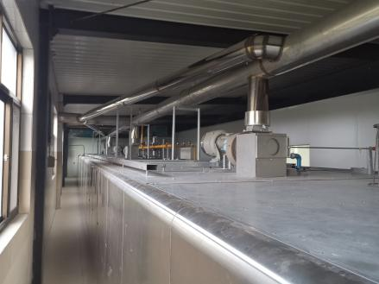

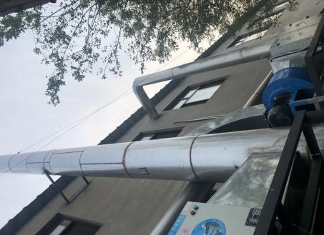
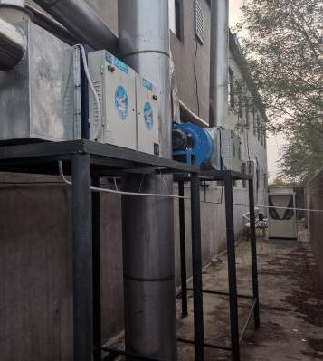

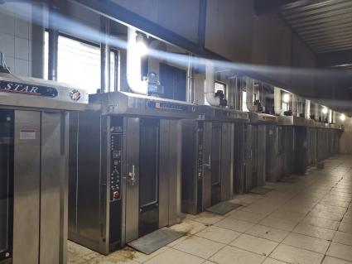

北车间2F隧道炉天然气废气和1F、2F烘焙废气：高效油烟净化器（2套）+15m排气筒（P1）
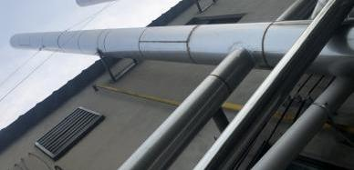

北车间1F热风旋转炉天然气废气：15m排气筒（P2）
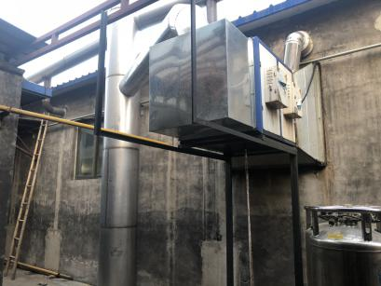
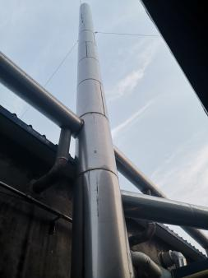
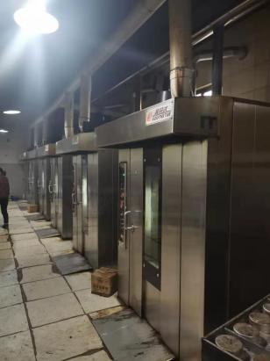

东车间废气：高效油烟净化装置（1套）+15m排气筒（P3）
图5 废气治理设施图片及废气走向图
3、噪声
本项目噪声主要为生产
设备产生的噪声。项目主要采取选用低噪声设备、基础减振、厂房隔声等降噪措施控制噪声源对周边声环境的影响。

表7 噪声产生及处置情况
序号 | 噪声源 | 数量  （台/套） | 最大噪声级  （dB（A）） | 运行方式 | 防治措施
1 | 打蛋机 | 3 | 70 | 连续 | 选用低噪设备、厂房隔声
2 | 糕点成型机 | 7 | 75 | 连续 | 选用低噪设备、厂房隔声
3 | 热风旋转炉 | 17 | 80 | 连续 | 选用低噪设备、厂房隔声
4 | 和面机 | 5 | 85 | 连续 | 选用低噪设备、厂房隔声
5 | 燃气隧道炉 | 1 | 80 | 连续 | 选用低噪设备、厂房隔声
6 | 糕点冷却塔 | 2 | 85 | 连续 | 选用低噪设备、厂房隔声
7 | 包装机 | 4 | 90 | 连续 | 选用低噪设备、厂房隔声
4、固体废物
项目固体废物主要是生产过程中产生的残次品、废弃外包装、废鸡蛋壳和生活垃圾。生产过程产生的残次品约为1t/a，统一收集后外售；废弃外包装产生量为5t/a，统一收集后外售；废鸡蛋壳产生量为5t/a，统一收集后外售做肥料；职工生活垃圾产生量为4.5t/a，定期交由环卫部门处置。厂区设置固定固体废物暂存点，位于北车间南侧。
表8 固体(液)废物产生及处置情况
固废名称 | 来源 | 性质 | 产生量 | 处理处置量 | 处理处置方式 | 暂存场所
残次品 | 生产工序 | 一般固废 | 1t/a | 1t/a | 收集后外售 | 库房内固废分区
废鸡蛋壳 | 生产工序 | 一般固废 | 5t/a | 5t/a | 收集后外售 | 库房内固废分区
废弃外包装 | 包装工序 | 一般固废 | 5t/a | 5t/a | 厂家回收重复利用 | 库房内固废分区
生活垃圾 | 职工生活 | / | 4.5t/a | 4.5t/a | 收集后由环卫部门合理处置 | 库房内固废分区
5、其他环保设施
本项目使用燃气为液化天然气储气瓶储存，厂区内最大储存量为750kg。天然气属于易燃易爆物品，存在一定的火灾、爆炸等风险。
为了预防和减少事故风险，本次环评从总图设计、建筑安全、工艺技术设计、自动控制设计、消防及火灾报警等方面提出事故风险防范措施。
①总图布置及建筑安全防范措施
严格按照《城镇燃气设计规范》(GB50028-2006)中相关规范以及国家制定的相关最新规范进行设计建设和运行管理，并采用技术先进、安全可靠的设备，从而提高工程的建设质量和本质安全。
②安装火灾设备检测仪器、配备灭火器。
③工艺技术及自动控制安全防范措施
在运行中要保持系统的密闭，对设备管道要经常进行维护保养，防止泄漏；
加强火源管理。在进行检修时使用的工具应该是不产生火花的工具，严禁用铁器敲打设备或管道，工作人员应穿棉制品工作服。禁止明火，运营中动火要严格执行有关安全管理制度。
④运输事故防范措施
本项目天然气为易燃易爆的危险品，为防止危险品运输过程中发生意外事故，或发生事故后控制对环境造成的污染影响，从事危险品运输的车辆及人员，必须严格执行《公路危险货物运输规划》和《化学危险安全管理条例》的规定。
⑤管理防范措施
在管理方面要有一系列详细的安全管理制度及有效的安全管理组织，确保各种有关的安全管理规定能在各个环节上得到充分落实，并能有所改进与提高。
在投产运行前，应制定出正常、异常或紧急状态下的操作手册和维修手册，并对操作、维修人员进行培训，持证上岗，避免因严重操作失误而造成的事故；
加强对工作人员安全素质方面的教育及训练，包括安全知识、安全技术、安全心理、职业卫生及排险与消防活动等，而且要时常演练与考核。
制定应急操作规程，在规程中应说明发生事故时应采取的操作步骤，规定抢修进度，限制事故的影响。对重要的仪器设备有完善的检查项目、维护方法；按计划进行定期维护；有专门档案(包括维护记录档案)，文件齐全；厂区内设有醒目的“严禁烟火”标志和防火安全制度。
⑥事故应急预案
I综合应急方案：
发生事故后，先是抢救伤员，同时采取防止事故蔓延或扩大的措施。
防止第二次灾害事故发生，采取措施防止残留危险物品的燃烧和爆炸、可燃气体的继续泄漏、悬吊物坠落和垮塌等。
建立警戒区、警戒线，撤离无关人员，禁止非抢救人员入内，对有毒物品和可燃气体泄漏的场所，采取防毒措施，切断电源、火种和断绝交通。
II具体应急方案：
当天然气发生较大泄漏时，应采取以下措施：
正确分析判断突然事故发生的位置，用最快的办法打开截断阀，同时组织人力对扩散危险区进行警戒，严格控制一切可燃物可能发生的火源，避免发生着火爆炸和蔓延扩大；
立即将事故简要报告上级主管领导、生产指挥系统，通知当地公安、消防部门加强防范措施；
组织抢修队伍迅速奔赴现场，在现场领导小组的统一组织指挥下，按照制定的抢修方案和安全技术措施，分工负责，在确保安全的前提下进行抢修。
6、在线监测装置
本项目无需安装在线监测装置。
7、其他设施
企业根据国家、地方排污口规范化整治相关技术要求，对项目排污口进行规范化管理，设置便于采样、监测的采样口。
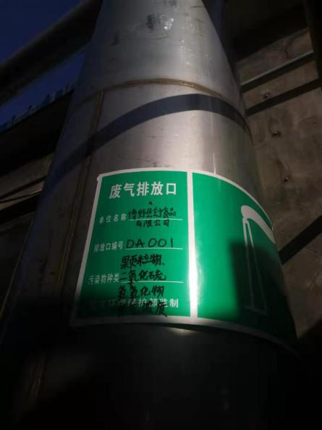 | 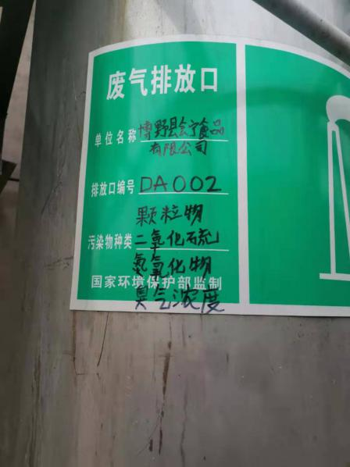
东车间废气排放口标识 | 北车间2F隧道炉天然气废气和1F、2F烘焙废气排放口标识
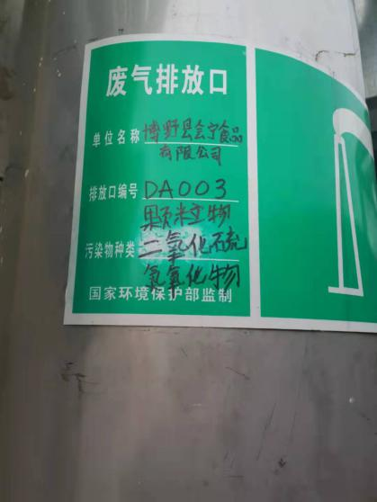 | 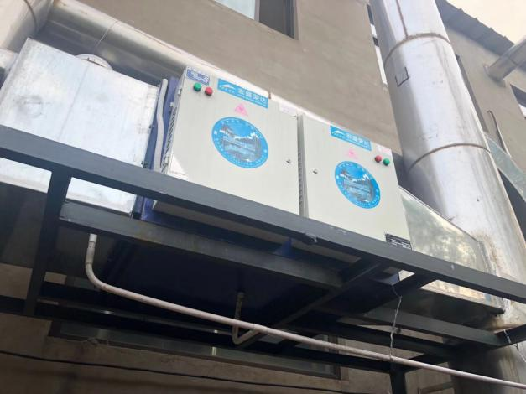  废气采样口
北车间1F热风旋转炉天然气工序排放口标识 | 废气采样口
图6 排污口标识牌及采样口图片
8、环保设施投资及“三同时”落实情况
项目环保投资情况见表9。
表9 项目环保投资情况一览表
序号 | 环保设施 | 实际投资(万元)
1 | 废气治理 | 8
2 | 废水治理 | 0
3 | 噪声治理 | 1
4 | 固废治理 | 1
合计 |  | 10
本项目环评文件及审批文件要求建设内容竣工环境保护验收落实情况见表9。
表10 竣工环境保护验收落实情况一览表
类别 | 治理对象 |  | 治理设施 | 标准限值 | 验收标准 | 落实情况 | 备注
废  气 | 烘焙工序  （北车间） | 颗粒物、SO₂、NO_{X}  臭气浓度 | 高效油烟净化装置+15m排气筒（2套） | 颗粒物≤30mg/m³  颗粒物SO₂≤200mg/m³  NO_{X}≤300mg/m³  臭气浓度≤2000（无量纲） | 《工业炉窑大气污染物排放标准》(DB13/1640-2012)表1、表2相关排放限值，《恶臭污染物排放标准》（GB14554－93）表2二级标准要求 | 北车间2F隧道炉天然气废气和1F、2F烘焙废气经2套高效油烟净化装置处理后经1根15m排气筒（P1）外排，北车间1F热风旋转炉天然气废气经1根15m排气筒（P2）外排。排放标准发生改变，经监测，烘焙工序废气排放浓度满足《恶臭污染物排放标准》（GB14554－93）表2二级标准要求；天然气废气排放满足《工业炉窑大气污染物排放标准》(DB13/1640-2012)表1、表2相关排放限值与《工业炉窑大气污染综合治理方案》（环大气[2019]56号）中要求合并执行 | 隧道炉天然气废气执行标准增加了《工业炉窑大气污染综合治理方案》（环大气[2019]56号）
废  气 | 东车间 | 颗粒物、SO₂、NO_{X}、臭气浓度 | 高效油烟净化装置+15m排气筒 |  |  | 东车间生产废气经高效油烟净化装置处理后经1根15m排气筒外排，废气排放标准发生改变，经监测，废气排放浓度满足《工业炉窑大气污染物排放标准》(DB13/1640-2012)表1、表2相关排放限值与《工业炉窑大气污染综合治理方案》（环大气[2019]56号）中要求合并执行，臭气浓度满足《恶臭污染物排放标准》（GB14554－93）表2二级标准要求 | 隧道炉天然气废气执行标准增加了《工业炉窑大气污染综合治理方案》（环大气[2019]56号）
废  气 | 配料工序 | 无组织颗粒物 | 密闭配料间 | 厂界标准限值≤1.0mg/m³ | 《大气污染物综合排放标准》(GB16297-1996)表2中的二级无组织排放标准限值 | 无组织废气中颗粒物和臭气浓度厂界最大值分别为0.260mg/m³、16（无量纲），分别满足《大气污染物综合排放标准》（GB16297-1996）表2和《恶臭污染物排放标准》（GB14554－93）表1二级标准要求。 | --
废  气 | 烘焙工序 | 无组织臭气浓度 | 生产车间密闭 | 厂界标准限值20（无量纲） | 《恶臭污染物排放标准》（GB14554－93）表2二级标准要求 |  | --
废水 | 生活污水 |  | 生活污水用于厂区泼洒抑尘，厂区内设置防渗旱厕，定期清掏。 | —— | —— | 本项目不涉及生产用水，生活污水用于厂区泼洒抑尘，厂区内设置防渗旱厕，定期清掏。 | --
噪  声 | 生产设备、风机 |  | 基础减震、厂房隔声 | 昼间≤60dB（A）  夜间≤50dB（A） | 《工业企业厂界环境噪声排放标准》(GB12348-2008)2类声环境功能区标准 | 本项目设备经基础固震、厂房隔声等措施，经监测，厂界昼间噪声最大监测值为59dB(A)，，满足《工业企业厂界环境噪声排放标准》(GB12348-2008)表1中2类标准要求；厂界外居民昼间噪声最大监测值为57dB(A)，满足《声环境质量标准》(GB3096-2008)表1中2类标准要求。 | 增加了厂界外居民昼间噪声监测，满足《声环境质量标准》(GB3096-2008)表1中2类标准要求
固体  废物 | 生产过程 | 残次品 | 统一收集后外售 | —— | 一般工业固废贮存执行《一般工业固体废物贮存、处置场污染控制标准》(GB18599-2001)及修改单 | 残次品、废外包装物收集后外售，废鸡蛋壳收集后外售做肥料；生活垃圾收集后由环卫部门合理处置 | --
固体  废物 | 生产过程 | 废鸡蛋壳
固体  废物 | 包装工序 | 废弃包装 | 统一收集后外售 | —— | 一般工业固废贮存执行《一般工业固体废物贮存、处置场污染控制标准》(GB18599-2001)及修改单 | 残次品、废外包装物收集后外售，废鸡蛋壳收集后外售做肥料；生活垃圾收集后由环卫部门合理处置 | --
固体  废物 | 职工  生活 | 生活  垃圾 | 运至环卫部门指定地点，由环卫部门统一清运 | -- | 一般工业固废贮存执行《一般工业固体废物贮存、处置场污染控制标准》(GB18599-2001)及修改单 | 残次品、废外包装物收集后外售，废鸡蛋壳收集后外售做肥料；生活垃圾收集后由环卫部门合理处置 | --

表四
建设项目环境影响报告表主要结论及审批部门审批决定：
1、环境影响报告表的主要结论及建议
1.1结论：
1、项目概况
(1)项目名称：博野县会宁食品有限公司年产500吨糕点加工项目
(2)建设单位：博野县会宁食品有限公司
(3)建设性质：改扩建
(4)项目投资：本项目总投资50万元，环保投资10万元，占总投资的20%。
(5)建设地点：本项目位于博野县于堤村南，中心地理坐标为：东经115°19′50.55″，北纬38°32′21.08″。
(6)建设内容及规模：本项目对现有库房进行改造，将现有库房改造扩建为库房及生产车间，建设完成后全厂总建筑面积为3000平方米。购置和面机、旋转烤炉等主要生产设备机辅助设备30台（套），本次扩建项目建成后可达到年产糕点500吨的生产规模，全厂达到年产糕点680吨的生产规模。
(7)劳动定员及工作制度：本项目职工由场内调剂，无新增劳动定员，年工作300天，每天工作8小时。
2、区域环境质量概况
区域环境空气质量满足《环境空气质量标准》(GB3095-2012)二级标准。
区域地下水满足《地下水质量标准》(GB/T14848-2017)Ⅲ类标准。
区域声环境质量满足《声环境质量标准》(GB3096-2008)表1中2类标准。
3、污染防治措施可行性及环境影响分析结论
(1)环境空气影响分析结论
本项目天然气燃烧机及燃气隧道炉烟气经密闭式导管收集后，引至15高排气筒排放。经预测，颗粒物排放满足《工业炉窑大气污染物排放标准》(DB13/1640-2012)表1干燥炉、窑(新建炉窑)排放限值要求，SO₂、NO_{x}排放满足《工业炉窑大气污染物排放标准》(DB13/1640-2012)表2新建炉窑排放限值要求；臭气浓度执行《恶臭污染物排放标准》（GB14554－93）表2二级标准要求。
项目无组织颗粒物通过加强配料间密闭性，厂界颗粒物无组织排放满足《大气污染物综合排放标准》(GB16297-1996)表2中的二级无组织排放标准限值。
(2)水环境影响分析结论
本项目生活污水用于厂区泼洒抑尘，厂区内设置防渗旱厕，定期清掏。本项目职工由内部调剂，无新增职工盥洗废水。
综上可得，本项目无废水产生外排，项目不会对区域水环境产生明显不利影响。
(3)声环境影响分析结论
本项目噪声源主要为生产过程中产生的设备噪声，源强约为70-80dB(A)。通过采取选用低噪设备，设置基础减振等隔声降噪措施后，经距离衰减，厂界噪声满足《工业企业厂界环境噪声排放标准》(GB12348-2008)2类标准要求，即：昼间≤60dB(A)。不会对周围敏感点造成明显不利影响。
(4)固体废物环境影响分析结论
本项目固废主要为生产过程中产生的残次品及废弃外包装。生产过程产生的残次品约为1t/a，统一收集后外售；废弃外包装产生量为5t/a，统一收集后外售；废鸡蛋壳产生量为5t/a，统一收集后外售做肥料。
4、厂址选择合理性分析结论
博野县国土资源局出具了关于博野县会宁食品有限公司用地情况的说明，符合博野县土地利用总体规划。博野县城乡规划管理局出具了关于博野县会宁食品有限公司规划情况说明。
本项目属于食品制造业中的糕点、面包制造业，目前国家及地方无此行业卫生防护距离标准，因此不需设置卫生防护距离。
综上所述，从环境保护角度分析，本项目选址可行，平面布置合理。
5、项目平面布置合理性分析结论
本项目平面布局合理，生产、生活及仓储分开，方便管理，项目工艺流程设置合理，可实现工艺的流畅运行，方便工人操作，项目平面布置合理。
6、产业政策性符合性分析结论
根据《产业结构调整指导目录(2011年)(2013年修正)》(中华人民共和国国家发展和改革委员会令第21号)，该项目不属于限制类、淘汰类建设项目；不属于河北省人民政府文件冀政[2015]7号文《河北省新增限制和淘汰类产业目录》(2015年版)中限制类、淘汰类建设项目；不属于《河北省禁止投资的产业目录》中项目；不属于《保定市产业政策目录负面清单》中的限制类、淘汰类项目。本项目已在博野县行政审批局备案(博野行审备字[2018]147号)，故本项目符合国家与地方的产业政策要求。
7、“三线一单”符合性分析结论
本项目所在区域不属于河北省生态保护红线范围，不会触及环境质量底线，符合资源利用上线要求，未列入“保定市主体功能区负面清单”、“保定市产业政策目录负面清单”。因此，本项目满足“三线一单”要求。
8、总量控制结论
根据《国务院关于印发“十三五”节能减排综合工作方案的通知》（国发［2016］74号）及河北省环保厅《关于启动做好“十三五”主要污染物总量控制规划编制工作的通知》（冀节减办［2016］2号）要求，并结合该项目的污染源及污染物排放特征，将COD、NH₃-N、TN、TP、SO₂、NO_{X}、VOC_{S}、颗粒物作为污染物总量控制因子。
本次扩建项目污染物排放总量控制指标建议值为COD：0t/a，NH₃-N：0t/a，TN：0t/a，SO₂：0.545t/a，NO_{X}：0.545t/a，颗粒物：0.068t/a，VOC_{S}：0t/a。
改扩建完成后，全厂污染物排放总量控制指标建议值为：COD 0t/a、TN 0t/a、TP 0t/a、NH₃-N 0t/a、SO₂ 0.556t/a、NO_{X} 0.578t/a、VOC_{S} 0t/a、颗粒物 0.070t/a。
9、污染物排放清单
本项目污染物排放清单及环保措施见下表：
表11 本扩建项目污染物排放清单及环保措施一览表
类型 | 污染源 | 污染物 | 排放浓度(mg/m³) | 排放量(t/a) | 环保设施/措施 | 数量 | 验收指标 | 执行标准
废气 | 烘焙工序 | 颗粒物 | 2.0 | 0.024 | 封闭式导管+高效油烟净化器+15m高排气筒 | 1套 | ≤50mg/m³ | 工业炉窑大气污染物排放标准》(DB13/1640-2012)表1、表2相关排放限值及《恶臭污染物排放标准》（GB14554－93）表2二级标准要求
废气 | 烘焙工序 | SO₂ | 1.0 | 0.012 | 封闭式导管+高效油烟净化器+15m高排气筒 | 1套 | ≤400mg/m³
废气 | 烘焙工序 | NO_{x} | 15.58 | 0.187 | 封闭式导管+高效油烟净化器+15m高排气筒 | 1套 | ≤400mg/m³
废气 | 烘焙工序 | 臭气浓度 | 1200（无量纲） |  | 封闭式导管+高效油烟净化器+15m高排气筒 | 1套 | ≤2000（无量纲）
废气 | 配料 | 颗粒物 | 无组织 |  | 密闭式配料间 |  | 周界外浓度最高点≤1.0mg/m³ | 《大气污染物综合排放标准》(GB16297-1996)表2中的二级无组织排放标准限值
噪声 | 生产设备噪声 | 机械噪声 | —— | —— | 基础减振、厂房隔声 | — | 昼间：≤60dB(A) | 《工业企业厂界环境噪声排放标准》（GB12348-2008）2类标准要求
固废 | 生产过程 | 残次品 | —— | —— | 统一收集后外售 | — | 不外排
固废 | 生产过程 | 废弃包装 | —— | —— | 统一收集后外售 | — | 不外排
固废 | 生产过程 | 废鸡蛋壳 | —— | —— | 收集后外售做肥料 | — | 不外排
10、项目可行性结论
博野县会宁食品有限公司年产500吨糕点加工项目符合国家和地方政策要求，项目在现有厂区内建设，平面布置合理，厂址选择可行。在采取本环评提出的各项污染防治措施后，污染物均达标排放，措施可行，对区域环境影响较小，且项目生产符合清洁生产要求，从环境保护的角度分析，本项目的建设是可行的。
1.2建议:
（1）加强内部管理，建立和健全各项环保规章制度。
（2）严格落实环评中提出的环境保护措施，加强环保设施日常管理，保障稳定运行。
（3）项目建设内容如发生变化，需另行开展环评工作。
（4）完善企业环境管理制度，确保环保措施正常运行。
2、审批部门审批决定
《博野县会宁食品有限公司年产500吨糕点加工项目环境影响报告表》审批意见
本项目于2019年2月26日通过博野县环境保护局的审批，并出具审批意见，审批意见如下：
根据重庆丰达环境影响评价有公司编制的《博野县会宁食品有公司年产500吨糕点加工项目环境影响报告表》，经研究，批复如下：
一、博野县会宁食品有限公司总投资50万元，其中环保投资10万元。该项目位于博野县于堤村村南博野县会宁食品有公司现有厂区内，厂区中心地理坐标为东经11519'50.55"，北纬3832'21.08"。博野县行政审批局为本项目出具备案信息； 博野县国土资源局为本项目出具用地情况说明；博野县城乡规划管理局为本项目出具规划情况说明。该项目环境影响报告表可作为项目建设和环境管理的依据。
二、该项目主要建设内容及规模：本项目对现有库房进行改造，将现有库房改造扩建为库房及生产车间，建设完成后总建筑面积3000平方米。购置和面机、旋转烤炉等主要生产设备及辅助设备30台(套)。本次扩建项目建成后可达到年产糕点500吨的生产规模。全厂达到年产糕点680吨的生产规模。
三、项目在建设过程中必须严格按照本项目环境影响报告表的要求，认真落实各项污染防治措施和施工期环境管理要求，确保各类污染物全部得到有效处理和达标排放。建设项目竣工后，建设单位应当按照国务院环境保护行政主管部门规定的标准和程序，对配套建设的环境保护设施进行验收，编制验收报告。除按照国家规定需要保密的情形外，建设单位应当依法向社会公开验收报告。未经验收或者验收不合格的，不得投入生产或者使用。
四、本次扩建项目污染物排放总量控制指标建议值为：COD：0t/a，NH₃-N：0t/a，TP：0t/a，TN：0t/a，S0₂：0.545t/a，NO_{X}：0.545t/a，颗粒物：0.068t/a，VOCs：0t/a。改扩建完成后，全厂污染物排放总量控制指标建议值为：COD：0t/a，NH₃-N：0t/a，TP：0t/a，TN：0t/a，SO₂：0.556t/a:，NO_{X}：0.578t/a，颗粒物：0.070t/a，VOCS：0t/a。需要总量指标交易的项目投产前必须完成排放权总量指标交易。
五、本项目的日常监督管理由博野县城东环保所负责。
表13 审批意见落实情况
环评报告表批复要求 | 落实情况
博野县会宁食品有限公司总投资50万元，其中环保投资10万元。该项目位于博野县于堤村村南博野县会宁食品有公司现有厂区内，厂区中心地理坐标为东经11519'50.55"，北纬3832'21.08"。博野县行政审批局为本项目出具备案信息； 博野县国土资源局为本项目出具用地情况说明；博野县城乡规划管理局为本项目出具规划情况说明。该项目环境影响报告表可作为项目建设和环境管理的依据。 | 本项目投资情况、厂址、周边关系等建设情况与环评批复情况一致。
本项目对现有库房进行改造，将现有库房改造扩建为库房及生产车间，建设完成后总建筑面积3000平方米。购置和面机、旋转烤炉等主要生产设备及辅助设备30台(套)。本次扩建项目建成后可达到年产糕点500吨的生产规模。全厂达到年产糕点680吨的生产规模。 | 本项目建设内容及生产规模与原环评批复一致。
项目在建设过程中必须严格按照本项目环境影响报告表的要求，认真落实各项污染防治措施和施工期环境管理要求，确保各类污染物全部得到有效处理和达标排放。建设项目竣工后，建设单位应当按照国务院环境保护行政主管部门规定的标准和程序，对配套建设的环境保护设施进行验收，编制验收报告。除按照国家规定需要保密的情形外，建设单位应当依法向社会公开验收报告。未经验收或者验收不合格的，不得投入生产或者使用。 | 废气：①北车间2F隧道炉天然气废气和1F、2F烘焙废气经2套高效油烟净化器处理后经1根15m排气筒外排。经监测，颗粒物最大排放浓度为4.5mg/m³，SO₂最大排放浓度为14mg/m³，NO_{X}最大排放浓度为58mg/m³，废气排放浓度满足《工业炉窑大气污染物排放标准》(DB13/1640-2012)表1、表2相关排放限值与《工业炉窑大气污染综合治理方案》（环大气[2019]56号）中要求合并执行；臭气浓度最大排放浓度为724（无量纲），满足《恶臭污染物排放标准》（GB14554－93）表2二级标准要求；②北车间1F热风旋转炉天然气废气经1根15m排气筒外排。颗粒物最大排放浓度为4.9mg/m³，SO₂最大排放浓度为15mg/m³，NO_{X}最大排放浓度为49mg/m³，废气排放浓度满足《工业炉窑大气污染物排放标准》(DB13/1640-2012)表1、表2相关排放限值与《工业炉窑大气污染综合治理方案》（环大气[2019]56号）中要求合并执行；③东车间废气经高效油烟净化装置处理后经1根15m排气筒外排。经监测，颗粒物最大排放浓度为2.6mg/m³，SO₂最大排放浓度为5mg/m³，NO_{X}最大排放浓度为6mg/m³，废气排放浓度满足《工业炉窑大气污染物排放标准》(DB13/1640-2012)表1、表2相关排放限值与《工业炉窑大气污染综合治理方案》（环大气[2019]56号）中要求合并执行；臭气浓度最大排放浓度为549（无量纲），满足《恶臭污染物排放标准》（GB14554－93）表2二级标准要求。  无组织废气中颗粒物和臭气浓度厂界最大值分别为0.260mg/m³、16（无量纲），分别满足《大气污染物综合排放标准》（GB16297-1996）表2和《恶臭污染物排放标准》（GB14554－93）表1二级标准要求。  废水：本项目无生产用水，生活污水用于厂区泼洒抑尘，厂区内设置防渗旱厕，定期清掏。  噪声：本项目设备经基础固震、厂房隔声等措施，经监测，厂界昼间噪声最大监测值为59dB(A)，满足《工业企业厂界环境噪声排放标准》(GB12348-2008)表1中2类标准要求；厂界外居民昼间噪声最大监测值为57dB(A)，满足《声环境质量标准》(GB3096-2008)表1中2类标准要求。  固体废物：残次品、废外包装物收集后外售，废鸡蛋壳收集后外售做肥料；生活垃圾收集后由环卫部门合理处置
本次扩建项目污染物排放总量控制指标建议值为：COD：0t/a，NH₃-N：0t/a，TP：0t/a，TN：0t/a，S0₂：0.545t/a，NO_{X}：0.545t/a，颗粒物：0.068t/a，VOCs：0t/a。改扩建完成后，全厂污染物排放总量控制指标建议值为：COD：0t/a，NH₃-N：0t/a，TP：0t/a，TN：0t/a，SO₂：0.556t/a:，NO_{X}：0.578t/a，颗粒物：0.070t/a，VOC_{S}：0t/a。需要总量指标交易的项目投产前必须完成排放权总量指标交易。 | 本项目主要污染物实际排放总量为：COD 0t/a、氨氮 0t/a、总氮 0t/a、总磷 0t/a、SO₂ 0.067t/a、NO_{X} 0.178t/a、颗粒物 0.029t/a、VOC_{S} 0t/a，符合建设项目环评批复中总量控制指标：本次扩建项目污染物排放总量控制指标建议值为COD：0t/a，NH₃-N：0t/a，TN：0t/a，SO₂：0.545t/a，NO_{X}：0.545t/a，颗粒物：0.068t/a，VOCS：0t/a。  改扩建完成后，全厂污染物排放总量控制指标建议值为：COD 0t/a、TN 0t/a、TP 0t/a、NH₃-N 0t/a、SO₂ 0.556t/a、NO_{X} 0.578t/a、VOCS 0t/a、颗粒物 0.070t/a。

表五
验收监测质量保证及质量控制：
2019年7月1日，博野县会宁食品有限公司年产500吨糕点加工项目竣工，委托河北中浦安检测技术有限公司于2019年8月21日至22日对全厂废气、噪声进行了验收检测，并出具检测报告（PAHJ-2019-08134）；2019年11月28日至29日对废气、噪声进行了补充监测，并出具检测报告（PAHJ-2019-11173）。
河北浦安检测技术有限公司具有CMA监测资质认证。因此，本项目监测、引用的监测数据来源可靠。
1、废气检测项目、检测方法及使用仪器
表14 废气检测项目、检测方法及使用仪器
监测因子 | 分析方法及国标代号 | 仪器名称及型号/编号 | 检出限 | 样品状态 | 检测人员
颗粒物 | 《固定污染源废气 低浓度颗粒物的测定 重量法》（HJ836-2017） | AUW220D电子天平（HBPA-S032）  101-1A电热鼓风干燥箱（HBPA-S002）  ZR-3260自动烟尘烟气综合测试仪（HBPA-X145） | 1.0mg/m³ | 保存完好无破损 | 郅欣  崔国华
颗粒物 | 《环境空气 总悬浮颗粒物的测定 重量法》（GB/T 15432-1995）及修改单 | AUW220D电子天平（HBPA-S032）  TW-2200大气/TSP综合采样器（HBPA-X085、HBPA-X086、HBPA-X087） | 0.001mg/m³ | 保存完好无破损 | 郅欣  崔国华
二氧化硫 | 《固定污染源废气 二氧化硫的测定 定电位电解法》（HJ57-2017） | ZR-3260 自动烟尘烟气综合测试仪  （HPBA-X145） | 3mg/m³ | -- | 钟凯  杜晓江
氮氧化物 | 《固定污染源废气 氮氧化物的测定 定电位电解法》（HJ693-2014） | ZR-3260 自动烟尘烟气综合测试仪  （HPBA-X145） | / | -- | 钟凯  杜晓江
臭气浓度 | 《空气质量 恶臭的测定 三点比较式臭袋法》（GB/T 14675-1993） | / | / | 保存完好无破损 | 薛振丽  薛丽娜  赵贝  焦晓芳  申佳佳  郅欣  赵景龙  李瑞君
2、噪声检测项目、检测方法及使用仪器
本项目监测使用仪器情况见表15。
表15 噪声检测项目、检测方法及使用仪器
检测项目 | 分析方法及国标代号 | 仪器名称及型号/编号 | 检测人员
噪声 | 《工业企业厂界环境噪声排放标准》（GB12348-2008） | AWA5688多功能声级计+存储（HBPA-X195）  AWA6022A声校准器（HBPA-X198） | 郅欣  崔国华
厂界噪声 | 《声环境质量标准》  （GB3096-2008） | AWA5688 多功能声级计（HBPA-X149)  AWA6022A 声校准器（HBPA-X199） | 李程  郑为
3、人员能力
本项目监测人员资质见表16。
表16 监测人员资质一览表
姓名 | 职务 | 上岗证号
钟凯 | 采样员 | HPBA-130
杜晓江 | 采样员 | HPBA-035
郅欣 | 检测员 | HPBA-090
崔国华 | 检测员 | HPBA-105
薛丽娜 | 检测员 | HPBA-087
薛振丽 | 理化二组组长 | HPBA-092
赵景龙 | 检测员 | HPBA-034
李瑞君 | 理化一组组长 | HPBA-006
赵贝 | 副部长 | HPBA-021
焦晓芳 | 检测员 | HPBA-064
申佳佳 | 检测员 | HPBA-083
李程 | 采样员 | HPBA-031
郑为 | 采样员 | HPBA-040
4、气体采样质控

表17 检测仪器量值溯源统计表
类别 | 监测因子 | 仪器名称及型号（编号） | 溯源形式 | 有效日期
有组织废气 | 低浓度颗粒物 | ZR-3260自动烟尘烟气综合测试仪（HBPA-X145） | 检定 | 2020.7.14
有组织废气 | 二氧化硫 | ZR-3260自动烟尘烟气综合测试仪（HBPA-X145） | 检定 | 2020.7.14
有组织废气 | 氮氧化物 | ZR-3260自动烟尘烟气综合测试仪（HBPA-X145） | 检定 | 2020.7.14
无组织废气 | 颗粒物 | TW-2200大气/TSP综合采样（HBPA-X085） | 检定/校准 | 2019.12.4
无组织废气 | 颗粒物 | TW-2200大气/TSP综合采样（HBPA-X086） | 检定/校准 | 2019.12.4
无组织废气 | 颗粒物 | TW-2200大气/TSP综合采样（HBPA-X087） | 检定/校准 | 2019.12.4
有组织废气 | 低浓度颗粒物 | 3012H 型自动烟尘（气）测试仪  （HBPA-X083） | 校准 | 2020.6.30
有组织废气 | 二氧化硫 | 3012H 型自动烟尘（气）测试仪  （HBPA-X083） | 校准 | 2020.6.30
有组织废气 | 氮氧化物 | 3012H 型自动烟尘（气）测试仪  （HBPA-X083） | 校准 | 2020.6.30
5、噪声检测质控
噪声检测过程符合《工业企业厂界环境噪声排放标准》（GB 12348-2008）中要求，声级计测量前后均进行了校准。
表18 噪声仪器校验表
监测仪器及编号 | 校准仪器及编号 | 标准声源dB（A） | 监测前校准示值dB（A） |  | 监测后校准示值dB（A） |  | 控制范围 | 结论
AWA5688多功能声级计+存储（HBPA-X195） | AWA6022A声校准器（HBPA-X198） | 94.0 | 昼间 | 93.9 | 昼间 | 94.0 | <0.5 | 符合
AWA5688多功能声级计+存储（HBPA-X195） | AWA6022A声校准器（HBPA-X198） | 94.0 | 夜间 | 93.9 | 夜间 | 94.0 | <0.5 | 符合
检定 | 检定 | 溯源形式
2019.11.4 | 2019.11.4 | 有效日期
监测仪器及编号 | 校准仪器及编号 | 标准声源dB（A） | 监测前校准示值dB（A） |  | 监测后校准示值dB（A） |  | 控制范围 | 结论
AWA5688多功能声级计（HBPA-X195） | AWA6022A声校准器（HBPA-X198） | 94.0 | 昼间 | 93.8 | 昼间 | 93.9 | <0.5 | 符合
AWA5688多功能声级计（HBPA-X195） | AWA6022A声校准器（HBPA-X198） | 94.0 | 夜间 | 93.8 | 夜间 | 93.9 | <0.5 | 符合
检定 | 检定 | 溯源形式
2020.8.8 | 2020.10.29 | 有效日期

表六
验收监测内容：
1、检测点位与频次
废气检测点位、因子、频次及周期见表19，废气检测点位见图7。
表19 废气检测点位、因子、频次及监测周期一览表
项目 | 检测点位 | 检测因子 | 检测频次
废气 | 东车间废气排气筒出口（P3） | 颗粒物、二氧化硫、氮氧化物、臭气浓度 | 检测2天，每天3次
废气 | 北车间1F热风旋转炉天然气废气排气筒出口（P2） | 颗粒物、二氧化硫、氮氧化物 | 检测2天，每天3次
废气 | 北车间2F隧道炉天然气废气和1F、2F烘焙废气排气筒出口（P1） | 颗粒物、二氧化硫、氮氧化物、臭气浓度 | 检测2天，每天3次
废气 | 厂界下风向布设3个检测点（A、B、C） | 颗粒物、臭气浓度 | 检测2天，每天4次
噪声 | 厂界东、南、西、北 | 噪声 | 检测2天，昼间检测1次
噪声 | 厂界四侧居民敏感点 | 噪声 | 检测2天，昼间检测1次
2、气象条件
表20 气象条件
时间 | 天气 | 风向 | 风速m/s | 气压 | 气温
2019.8.21 | 晴 | 北风 | 1.8-2.4 | 100.6kPa | 24.3-30.4℃
2019.8.22 | 晴 | 西风 | 1.3-1.6 | 100.9kPa | 22.3-29.3℃
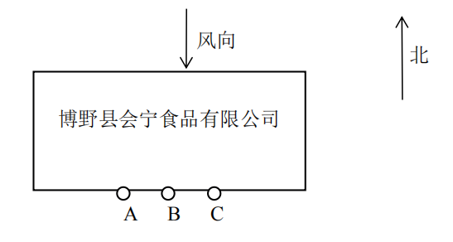

图7-1 无组织废气检测点位示意图（2019年8月21日）
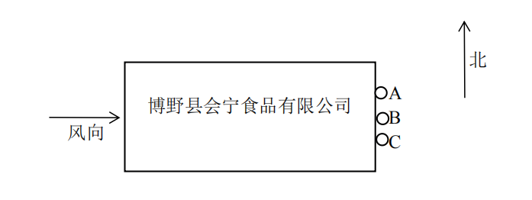

图7-2 无组织废气检测点位示意图（2019年8月21日）
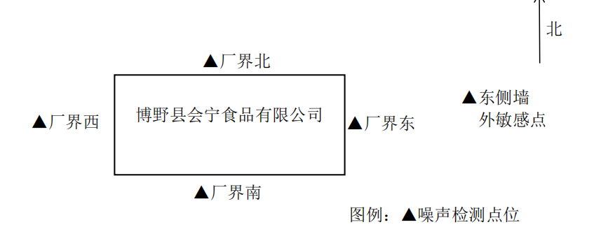

图7-3 噪声检测点位示意图
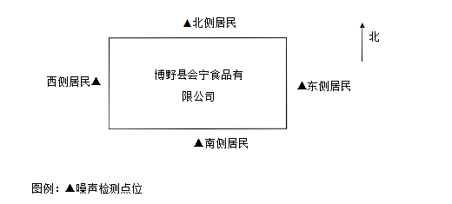

图7-4 厂界四侧居民噪声检测点位示意图

表七
验收监测期间生产工况记录：
根据产品产量法记录监测期间的生产工况，各项环保设施运行正常。监测期间企业生产工况为100%，详见表21。
表21 监测期间企业生产工况表
时间 | 设计产品产量 | 实际产品产量 | 检测期间产品产量 | 生产负荷
2019.8.21 | 年产蛋糕680吨、蛋黄酥60吨 | 年产蛋糕680吨、蛋黄酥60吨 | 年产蛋糕2.27t/d、蛋黄酥0.2t/d | 100%
2019.8.22 | 年产蛋糕680吨、蛋黄酥60吨 | 年产蛋糕680吨、蛋黄酥60吨 | 年产蛋糕2.27t/d、蛋黄酥0.2t/d | 100%
2019.11.28 | 年产蛋糕680吨、蛋黄酥60吨 | 年产蛋糕680吨、蛋黄酥60吨 | 年产蛋糕2.27t/d、蛋黄酥0.2t/d | 100%
2019.11.29 | 年产蛋糕680吨、蛋黄酥60吨 | 年产蛋糕680吨、蛋黄酥60吨 | 年产蛋糕2.27t/d、蛋黄酥0.2t/d | 100%
备注 | 生产负荷=检测期间产品产量/设计产品产量×100%

验收监测结果：
1、环保设施处理效率
(1)废气治理设施
①北车间2F隧道炉天然气废气和1F、2F烘焙废气经2套高效油烟净化装置处理后经1根15m排气筒（P1）外排；②北车间1F热风旋转炉天然气废气经1根15m排气筒（P2）外排；③东车间废气经1套高效油烟净化装置处理后经1根15m排气筒（P3）外排。P1、P3不具备监测进口浓度的条件，故无法计算处理效率；P2为直排，无处理效率。经检测，厂区废气均达标排放。
(2)噪声
经监测，本项目产生的噪声经采取相应降噪措施后，厂界噪声能够达标排放。
(3)固体废物
生产过程产生的残次品和废弃外包装，统一收集后外售；废鸡蛋壳统一收集后外售做肥料；职工生活垃圾定期交由环卫部门处置。
本项目产生的固体废物均得到妥善处置。
2、污染物排放监测结果
(1)废气监测结果见表22。
表22-1 有组织废气监测结果
检测点位  及时间 | 检测项目 | 单位 | 检测结果 |  |  |  |  | 执行标准及限值 | 达标  情况
检测点位  及时间 | 检测项目 | 单位 | 1 | 2 | 3 | 最大值 | 平均值 | 执行标准及限值 | 达标  情况
东车间废气排气筒排放口  （P3）  （15m）  2019.08.21 | 标干流量 | m³/h | 3491 | 3615 | 3366 | 3615 | 3491 | / | /
东车间废气排气筒排放口  （P3）  （15m）  2019.08.21 | 颗粒物浓度 | mg/m³ | 2.6 | 1.6 | 2.3 | 2.6 | 2.2 | 环大气[2019]56号（≤30） | 达标
东车间废气排气筒排放口  （P3）  （15m）  2019.08.21 | 颗粒物排放速率 | kg/h | 0.009 | 0.006 | 0.008 | 0.009 | 0.008 | / | 达标
东车间废气排气筒排放口  （P3）  （15m）  2019.08.21 | 二氧化硫浓度 | mg/m³ | 5 | 4 | 5 | 5 | 5 | 环大气[2019]56号（≤200） | 达标
东车间废气排气筒排放口  （P3）  （15m）  2019.08.21 | 二氧化硫排放速率 | kg/h | 0.017 | 0.014 | 0.017 | 0.017 | 0.016 | / | /
东车间废气排气筒排放口  （P3）  （15m）  2019.08.21 | 氮氧化物浓度 | mg/m³ | 6 | 5 | 6 | 6 | 6 | 环大气[2019]56号（≤300） | 达标
东车间废气排气筒排放口  （P3）  （15m）  2019.08.21 | 氮氧化物排放速率 | kg/h | 0.021 | 0.018 | 0.020 | 0.021 | 0.020 | / | /
东车间废气排气筒排放口  （P3）  （15m）  2019.08.21 | 臭气浓度 | 无量纲 | 549 | 549 | 416 | 549 | 505 | GB14554-1993表2（≤2000） | 达标
东车间废气排气筒排放口（P3）（15m）  2019.08.22 | 标干流量 | m³/h | 3370 | 3236 | 3498 | 3498 | 3368 | / | /
东车间废气排气筒排放口（P3）（15m）  2019.08.22 | 颗粒物浓度 | mg/m³ | 2.4 | 2.5 | 2.2 | 2.5 | 2.4 | 环大气[2019]56号（≤30 | 达标
东车间废气排气筒排放口（P3）（15m）  2019.08.22 | 颗粒物排放速率 | kg/h | 0.008 | 0.008 | 0.008 | 0.008 | 0.008 | / | 达标
东车间废气排气筒排放口（P3）（15m）  2019.08.22 | 二氧化硫浓度 | mg/m³ | 4 | 4 | 5 | 5 | 4 | 环大气[2019]56号（≤200） | 达标
东车间废气排气筒排放口（P3）（15m）  2019.08.22 | 二氧化硫排放速率 | kg/h | 0.013 | 0.013 | 0.017 | 0.017 | 0.014 | / | /
东车间废气排气筒排放口（P3）（15m）  2019.08.22 | 氮氧化物浓度 | mg/m³ | 6 | 5 | 5 | 6 | 5 | 环大气[2019]56号（≤300） | 达标
东车间废气排气筒排放口（P3）（15m）  2019.08.22 | 氮氧化物排放速率 | kg/h | 0.20 | 0.016 | 0.017 | 0.020 | 0.018 | / | /
东车间废气排气筒排放口（P3）（15m）  2019.08.22 | 臭气浓度 | 无量纲 | 416 | 416 | 549 | 549 | 460 | GB14554-1993表2（≤2000） | 达标
北车间1F热风旋转炉天然气废气排气筒排放口（P2）（15米）2019.08.21 | 标干流量 | m³/h | 915 | 958 | 937 | 958 | 937 | / | /
北车间1F热风旋转炉天然气废气排气筒排放口（P2）（15米）2019.08.21 | 氧含量 | % | 16.8 | 17.0 | 16.7 | 17.0 | 16.8 | / | /
北车间1F热风旋转炉天然气废气排气筒排放口（P2）（15米）2019.08.21 | 颗粒物浓度 | mg/m³ | 1.5 | 1.5 | 1.4 | 1.6 | 1.5 | / | /
北车间1F热风旋转炉天然气废气排气筒排放口（P2）（15米）2019.08.21 | 颗粒物折算浓度 | mg/m³ | 4.4 | 4.9 | 4.0 | 4.9 | 4.4 | 环大气[2019]56号（≤30） | 达标
北车间1F热风旋转炉天然气废气排气筒排放口（P2）（15米）2019.08.21 | 颗粒物排放速率 | kg/h | 0.001 | 0.002 | 0.001 | 0.002 | 0.001 | / | /
北车间1F热风旋转炉天然气废气排气筒排放口（P2）（15米）2019.08.21 | 二氧化硫浓度 | mg/m³ | 4 | 5 | 4 | 5 | 4 | / | /
北车间1F热风旋转炉天然气废气排气筒排放口（P2）（15米）2019.08.21 | 二氧化硫折算浓度 | mg/m³ | 12 | 15 | 11 | 15 | 13 | 环大气[2019]56号（≤200） | 达标
北车间1F热风旋转炉天然气废气排气筒排放口（P2）（15米）2019.08.21 | 二氧化硫排放速率 | kg/h | 0.004 | 0.005 | 0.004 | 0.005 | 0.004 | / | /
北车间1F热风旋转炉天然气废气排气筒排放口（P2）（15米）2019.08.21 | 氮氧化物浓度 | mg/m³ | 11 | 13 | 13 | 13 | 12 | / | /
北车间1F热风旋转炉天然气废气排气筒排放口（P2）（15米）2019.08.21 | 氮氧化物折算浓度 | mg/m³ | 32 | 40 | 37 | 40 | 36 | 环大气[2019]56号（≤300） | 达标
北车间1F热风旋转炉天然气废气排气筒排放口（P2）（15米）2019.08.21 | 氮氧化物排放速率 | kg/h | 0.010 | 0.012 | 0.012 | 0.012 | 0.011 | / | /
北车间1F热风旋转炉天然气废气排气筒排放口（P2）（15米）2019.08.22 | 标干流量 | m³/h | 917 | 944 | 916 | 944 | 926 | / | /
北车间1F热风旋转炉天然气废气排气筒排放口（P2）（15米）2019.08.22 | 氧含量 | % | 17.1 | 16.9 | 17.0 | 17.1 | 17.0 | / | /
北车间1F热风旋转炉天然气废气排气筒排放口（P2）（15米）2019.08.22 | 颗粒物浓度 | mg/m³ | 1.4 | 1.5 | 1.4 | 1.5 | 1.4 | / | /
北车间1F热风旋转炉天然气废气排气筒排放口（P2）（15米）2019.08.22 | 颗粒物折算浓度 | mg/m³ | 4.4 | 4.5 | 4.3 | 4.5 | 4.4 | 环大气[2019]56号（≤30） | 达标
北车间1F热风旋转炉天然气废气排气筒排放口（P2）（15米）2019.08.22 | 颗粒物排放速率 | kg/h | 0.001 | 0.001 | 0.001 | 0.001 | 0.001 | / | /
北车间1F热风旋转炉天然气废气排气筒排放口（P2）（15米）2019.08.22 | 二氧化硫浓度 | mg/m³ | 4 | 5 | 4 | 5 | 4 | / | /
北车间1F热风旋转炉天然气废气排气筒排放口（P2）（15米）2019.08.22 | 二氧化硫折算浓度 | mg/m³ | 13 | 15 | 12 | 15 | 13 | 环大气[2019]56号（≤200） | 达标
北车间1F热风旋转炉天然气废气排气筒排放口（P2）（15米）2019.08.22 | 二氧化硫排放速率 | kg/h | 0.004 | 0.005 | 0.004 | 0.005 | 0.004 | / | /
北车间1F热风旋转炉天然气废气排气筒排放口（P2）（15米）2019.08.22 | 氮氧化物浓度 | mg/m³ | 15 | 14 | 16 | 16 | 15 | / | /
北车间1F热风旋转炉天然气废气排气筒排放口（P2）（15米）2019.08.22 | 氮氧化物折算浓度 | mg/m³ | 48 | 42 | 49 | 49 | 46 | 环大气[2019]56号（≤300） | 达标
北车间1F热风旋转炉天然气废气排气筒排放口（P2）（15米）2019.08.22 | 氮氧化物排放速率 | kg/h | 0.014 | 0.013 | 0.015 | 0.015 | 0.014 | / | /
北车间2F隧道炉天然气废气和1F、2F烘焙废气排气筒排放口（P1）（15m）2019.11.28 | 标干流量 | m³/h | 1407 | 1494 | 1436 | 1494 | 1446 | / | /
北车间2F隧道炉天然气废气和1F、2F烘焙废气排气筒排放口（P1）（15m）2019.11.28 | 氧含量 | % | 11.2 | 11.1 | 11.5 | 11.5 | 11.3 | / | /
北车间2F隧道炉天然气废气和1F、2F烘焙废气排气筒排放口（P1）（15m）2019.11.28 | 颗粒物浓度 | mg/m³ | 2.4 | 2.3 | 2.3 | 2.4 | 2.3 | / | /
北车间2F隧道炉天然气废气和1F、2F烘焙废气排气筒排放口（P1）（15m）2019.11.28 | 颗粒物折算浓度 | mg/m³ | 4.3 | 4.1 | 4.2 | 4.3 | 4.2 | 环大气[2019]56号（≤30） | 达标
北车间2F隧道炉天然气废气和1F、2F烘焙废气排气筒排放口（P1）（15m）2019.11.28 | 颗粒物排放速率 | kg/h | 0.003 | 0.003 | 0.003 | 0.003 | 0.003 | / | /
北车间2F隧道炉天然气废气和1F、2F烘焙废气排气筒排放口（P1）（15m）2019.11.28 | 二氧化硫浓度 | mg/m³ | 6 | 7 | 6 | 7 | 6 | / | /
北车间2F隧道炉天然气废气和1F、2F烘焙废气排气筒排放口（P1）（15m）2019.11.28 | 二氧化硫折算浓度 | mg/m³ | 11 | 12 | 11 | 12 | 11 | 环大气[2019]56号（≤200） | 达标
北车间2F隧道炉天然气废气和1F、2F烘焙废气排气筒排放口（P1）（15m）2019.11.28 | 二氧化硫排放速率 | kg/h | 0.008 | 0.010 | 0.009 | 0.010 | 0.009 | / | /
北车间2F隧道炉天然气废气和1F、2F烘焙废气排气筒排放口（P1）（15m）2019.11.28 | 氮氧化物浓度 | mg/m³ | 30 | 31 | 28 | 31 | 30 | / | /
北车间2F隧道炉天然气废气和1F、2F烘焙废气排气筒排放口（P1）（15m）2019.11.28 | 氮氧化物折算浓度 | mg/m³ | 54 | 55 | 52 | 55 | 54 | 环大气[2019]56号（≤300） | 达标
北车间2F隧道炉天然气废气和1F、2F烘焙废气排气筒排放口（P1）（15m）2019.11.28 | 氮氧化物排放速率 | kg/h | 0.042 | 0.046 | 0.040 | 0.046 | 0.043 | / | /
北车间2F隧道炉天然气废气和1F、2F烘焙废气排气筒排放口（P1）（15m）2019.8.21 | 标杆流量 | m³/h | 2548 | 2704 | 2384 | 2704 | 2545 | / | /
北车间2F隧道炉天然气废气和1F、2F烘焙废气排气筒排放口（P1）（15m）2019.8.21 | 臭气浓度 | 无量纲 | 724 | 724 | 549 | 724 | 666 | GB14554-1993表2（≤2000） | /
北车间2F隧道炉天然气废气和1F、2F烘焙废气排气筒排放口（P1）（15m）2019.11.29 | 标干流量 | m³/h | 1341 | 1404 | 1463 | 1463 | 1463 | / | /
北车间2F隧道炉天然气废气和1F、2F烘焙废气排气筒排放口（P1）（15m）2019.11.29 | 氧含量 | % | 11.4 | 11.0 | 11.2 | 11.4 | 11.2 | / | /
北车间2F隧道炉天然气废气和1F、2F烘焙废气排气筒排放口（P1）（15m）2019.11.29 | 颗粒物浓度 | mg/m³ | 2.3 | 2.2 | 2.5 | 2.5 | 2.3 | / | /
北车间2F隧道炉天然气废气和1F、2F烘焙废气排气筒排放口（P1）（15m）2019.11.29 | 颗粒物折算浓度 | mg/m³ | 4.2 | 3.9 | 4.5 | 4.5 | 4.2 | 环大气[2019]56号（≤30） | 达标
北车间2F隧道炉天然气废气和1F、2F烘焙废气排气筒排放口（P1）（15m）2019.11.29 | 颗粒物排放速率 | kg/h | 0.003 | 0.003 | 0.004 | 0.004 | 0.003 | / | /
北车间2F隧道炉天然气废气和1F、2F烘焙废气排气筒排放口（P1）（15m）2019.11.29 | 二氧化硫浓度 | mg/m³ | 5 | 6 | 8 | 8 | 6 | / | /
北车间2F隧道炉天然气废气和1F、2F烘焙废气排气筒排放口（P1）（15m）2019.11.29 | 二氧化硫折算浓度 | mg/m³ | 9 | 10 | 14 | 14 | 11 | 环大气[2019]56号（≤200） | 达标
北车间2F隧道炉天然气废气和1F、2F烘焙废气排气筒排放口（P1）（15m）2019.11.29 | 二氧化硫排放速率 | kg/h | 0.007 | 0.008 | 0.012 | 0.012 | 0.009 | / | /
北车间2F隧道炉天然气废气和1F、2F烘焙废气排气筒排放口（P1）（15m）2019.11.29 | 氮氧化物浓度 | mg/m³ | 32 | 27 | 28 | 32 | 29 | / | /
北车间2F隧道炉天然气废气和1F、2F烘焙废气排气筒排放口（P1）（15m）2019.11.29 | 氮氧化物折算浓度 | mg/m³ | 58 | 47 | 50 | 58 | 52 | 环大气[2019]56号（≤300） | 达标
北车间2F隧道炉天然气废气和1F、2F烘焙废气排气筒排放口（P1）（15m）2019.11.29 | 氮氧化物排放速率 | kg/h | 0.043 | 0.038 | 0.041 | 0.043 | 0.041 | / | /
北车间2F隧道炉天然气废气和1F、2F烘焙废气排气筒排放口（P1）（15m）2019.8.22 | 标杆流量 | m³/h | 2551 | 2703 | 2385 | 2703 | 2546 | / | /
北车间2F隧道炉天然气废气和1F、2F烘焙废气排气筒排放口（P1）（15m）2019.8.22 | 臭气浓度 | 无量纲 | 549 | 724 | 724 | 724 | 666 | GB14554-1993表2（≤2000） | /
监测期间，①北车间2F隧道炉天然气废气和1F、2F烘焙废气经2套高效油烟净化器处理后经1根15m排气筒外排。经监测，颗粒物最大排放浓度为4.5mg/m³，SO₂最大排放浓度为14mg/m³，NO_{X}最大排放浓度为58mg/m³，废气排放浓度满足《工业炉窑大气污染物排放标准》(DB13/1640-2012)表1、表2相关排放限值与《工业炉窑大气污染综合治理方案》（环大气[2019]56号）中要求合并执行；臭气浓度最大排放浓度为724（无量纲），满足《恶臭污染物排放标准》（GB14554－93）表2二级标准要求；②北车间1F热风旋转炉天然气废气经1根15m排气筒外排。颗粒物最大排放浓度为4.9mg/m³，SO₂最大排放浓度为15mg/m³，NO_{X}最大排放浓度为49mg/m³，废气排放浓度满足《工业炉窑大气污染物排放标准》(DB13/1640-2012)表1、表2相关排放限值与《工业炉窑大气污染综合治理方案》（环大气[2019]56号）中要求合并执行；③东车间废气经高效油烟净化装置处理后经1根15m排气筒外排。经监测，颗粒物最大排放浓度为2.6mg/m³，SO₂最大排放浓度为5mg/m³，NO_{X}最大排放浓度为6mg/m³，废气排放浓度满足《工业炉窑大气污染物排放标准》(DB13/1640-2012)表1、表2相关排放限值与《工业炉窑大气污染综合治理方案》（环大气[2019]56号）中要求合并执行；臭气浓度最大排放浓度为549（无量纲），满足《恶臭污染物排放标准》（GB14554－93）表2二级标准要求。
表22-2 无组织废气监测结果
采样时间 | 检测点位 | 检测项目 | 单位 | 检测结果 |  |  |  |  | 执行标准号及标准值 | 达标情况
 |  |  |  | 1 | 2 | 3 | 4 | 最大值 | 执行标准号及标准值 | 达标情况
2019.8.21 | 下风向A | 颗粒物 | mg/m³ | 0.241 | 0.231 | 0.223 | 0.230 | 0.241 | GB16297-1996表2（≤1.0） | 达标
2019.8.21 | 下风向A | 臭气浓度 | 无量纲 | 16 | 15 | 14 | 14 | 16 | GB14554-1993表1（≤20） | 达标
2019.8.21 | 下风向B | 颗粒物 | mg/m³ | 0.240 | 0.254 | 0.260 | 0.231 | 0.260 | GB16297-1996表2（≤1.0） | 达标
2019.8.21 | 下风向B | 臭气浓度 | 无量纲 | 15 | 16 | 14 | 16 | 16 | GB14554-1993表1（≤20） | 达标
2019.8.21 | 下风向C | 颗粒物 | mg/m³ | 0.243 | 0.223 | 0.241 | 0.234 | 0.243 | GB16297-1996表2（≤1.0） | 达标
2019.8.21 | 下风向C | 臭气浓度 | 无量纲 | 14 | 15 | 16 | 15 | 16 | GB14554-1993表1（≤20） | 达标
2019.8.22 | 下风向A | 颗粒物 | mg/m³ | 0.231 | 0.245 | 0.232 | 0.230 | 0.245 | GB16297-1996表2（≤1.0） | 达标
2019.8.22 | 下风向A | 臭气浓度 | 无量纲 | 16 | 14 | 15 | 16 | 16 | GB14554-1993表1（≤20） | 达标
2019.8.22 | 下风向B | 颗粒物 | mg/m³ | 0.234 | 0.236 | 0.243 | 0.227 | 0.243 | GB16297-1996表2（≤1.0） | 达标
2019.8.22 | 下风向B | 臭气浓度 | 无量纲 | 14 | 15 | 15 | 16 | 16 | GB14554-1993表1（≤20） | 达标
2019.8.22 | 下风向C | 颗粒物 | mg/m³ | 0.230 | 0.233 | 0.223 | 0.242 | 0.242 | GB16297-1996表2（≤1.0） | 达标
2019.8.22 | 下风向C | 臭气浓度 | 无量纲 | 15 | 16 | 14 | 15 | 16 | GB14554-1993表1（≤20） | 达标
监测期间，无组织废气中颗粒物和臭气浓度厂界最大值分别为0.260mg/m³、16（无量纲），分别满足《大气污染物综合排放标准》（GB16297-1996）表2和《恶臭污染物排放标准》（GB14554－93）表1二级标准要求。
（2）厂界噪声监测结果见表23，厂界外居民环境噪声监测结果见表24。

表23 噪声监测结果 单位：LeqdB(A)
检测项目 | 检测时间 | 检测点位 | 单位 | 检测结果 | 执行标准号及标准值 | 达标情况
 |  |  |  | 昼间 | 执行标准号及标准值 | 达标情况
噪声 | 2019.8.21 | 厂界东 | dB（A） | 57 | GB12348-2008表1（昼间≤60，夜间≤50） | 达标
噪声 | 2019.8.21 | 厂界南 | dB（A） | 58 | GB12348-2008表1（昼间≤60，夜间≤50） | 达标
噪声 | 2019.8.21 | 厂界西 | dB（A） | 57 | GB12348-2008表1（昼间≤60，夜间≤50） | 达标
噪声 | 2019.8.21 | 厂界北 | dB（A） | 58 | GB12348-2008表1（昼间≤60，夜间≤50） | 达标
噪声 | 2019.8.22 | 厂界东 | dB（A） | 57 | GB12348-2008表1（昼间≤60，夜间≤50） | 达标
噪声 | 2019.8.22 | 厂界南 | dB（A） | 58 | GB12348-2008表1（昼间≤60，夜间≤50） | 达标
噪声 | 2019.8.22 | 厂界西 | dB（A） | 59 | GB12348-2008表1（昼间≤60，夜间≤50） | 达标
噪声 | 2019.8.22 | 厂界北 | dB（A） | 57 | GB12348-2008表1（昼间≤60，夜间≤50） | 达标
监测期间，本项目设备经基础固震、厂房隔声等措施，经监测，厂界昼间噪声最大监测值为59dB(A)，满足《工业企业厂界环境噪声排放标准》(GB12348-2008)表1中2类标准要求。
表24 工程对厂界外居民敏感点影响噪声监测结果 单位：LeqdB(A)
检测  时间 | 检测点位 | 单位 | 检测结果 | 执行标准 | 达标情况
检测  时间 | 检测点位 | 单位 | 昼间 | 执行标准 | 达标情况
2019.  11.28 | 东侧居民  （王亚东、吴勇、王占峰） | dB(A) | 57 | GB3096-2008 表 1  （昼≤60，夜≤50） | 达标
2019.  11.28 | 南侧居民  （杨运增、王雄、吴冠鹏） | dB(A) | 56 | GB3096-2008 表 1  （昼≤60，夜≤50） | 达标
2019.  11.28 | 西侧居民  （刘泽昌、刘立城、王若鹏、吴冠卿） | dB(A) | 56 | GB3096-2008 表 1  （昼≤60，夜≤50） | 达标
2019.  11.28 | 北侧居民  （刘来彬、刘来旺、段卫东） | dB(A) | 57 | GB3096-2008 表 1  （昼≤60，夜≤50） | 达标
2019.  11.29 | 东侧居民  （王亚东、吴勇、王占峰） | dB(A) | 57 | GB3096-2008 表 1  （昼≤60，夜≤50） | 达标
2019.  11.29 | 南侧居民  （杨运增、王雄、吴冠鹏） | dB(A) | 55 | GB3096-2008 表 1  （昼≤60，夜≤50） | 达标
2019.  11.29 | 西侧居民  （刘泽昌、刘立城、王若鹏、吴冠卿） | dB(A) | 57 | GB3096-2008 表 1  （昼≤60，夜≤50） | 达标
2019.  11.29 | 北侧居民  （刘来彬、刘来旺、段卫东） | dB(A) | 57 | GB3096-2008 表 1  （昼≤60，夜≤50） | 达标
经监测，厂界居民噪声昼间最大监测值为57dB(A)，满足《声环境质量标准》(GB3096-2008)表1中2类标准要求。
(3)固体废物
项目固体废物主要是生产过程中产生的残次品及废弃外包装。生产过程产生的残次品约为1t/a，统一收集后外售；废弃外包装产生量为5t/a，统一收集后外售；废鸡蛋壳产生量为5t/a，统一收集后外售做肥料；职工生活垃圾产生量为4.5t/a，定期交由环卫部门处置。
3、总量核算
表25 废气污染物总量核算一览表
类别 | 监测因子 |  | 平均排放速率（kg/h） | 废气排放时间 | 监测期间生产工况% | 排放量t/a
1 | 东车间 | 颗粒物 | 0.008 | 2400 | 100 | 0.0192
1 | 东车间 | SO₂ | 0.015 | 2400 | 100 | 0.036
1 | 东车间 | NO_{X} | 0.019 | 2400 | 100 | 0.0456
2 | 北车间1F热风旋转炉天然气废气 | 颗粒物 | 0.001 | 2400 | 100 | 0.0024
2 | 北车间1F热风旋转炉天然气废气 | SO₂ | 0.004 | 2400 | 100 | 0.0096
2 | 北车间1F热风旋转炉天然气废气 | NO_{X} | 0.013 | 2400 | 100 | 0.0312
3 | 北车间2F隧道炉天然气废气和1F、2F烘焙废气 | 颗粒物 | 0.003 | 2400 | 100 | 0.0072
3 | 北车间2F隧道炉天然气废气和1F、2F烘焙废气 | SO₂ | 0.009 | 2400 | 100 | 0.0216
3 | 北车间2F隧道炉天然气废气和1F、2F烘焙废气 | NO_{X} | 0.042 | 2400 | 100 | 0.1008
本项目主要污染物实际排放总量为：COD 0t/a、氨氮 0t/a、总氮 0t/a、总磷 0t/a、SO₂ 0.067t/a、NO_{X} 0.178t/a、颗粒物 0.029t/a、VOC_{S} 0t/a，符合建设项目环评批复中总量控制指标：COD 0t/a、TN 0t/a、TP 0t/a、NH₃-N 0t/a、SO₂ 0.556t/a、NO_{X} 0.578t/a、VOC_{S} 0t/a、颗粒物 0.070t/a。

表八
验收监测结论：

1、“三同时”落实结论
项目建设内容发生如下变更：
①生产工序用天然气燃烧废气排放标准变化。原环评中天然气燃烧排放标准执行《工业炉窑大气污染物排放标准》(DB13/1640-2012)表1、表2排放限值；现执行《工业炉窑大气污染物排放标准》(DB13/1640-2012)与《工业炉窑大气污染综合治理方案》（环大气[2019]56号）合并执行标准。
②北车间废气连接方式发生改变。环评中北车间生产工序废气经2套高效油烟净化装置处理后经2根15m排气筒外排，实际建设时，北车间2F隧道炉天然气废气和1F、2F烘焙废气经2套高效油烟净化装置处理后经1根15m排气筒（P1）外排，1F热风旋转炉天然气废气经1根15m排气筒（P2）外排。
③平面布置发生改变。原环评中原料库变更为原料区，车棚及闲置厂房于原料库变更为1#东车间。
经现场调查，除上述内容外，企业其他建设内容与原环评及批复文件一致，以上变动均不属于重大变化。

2、污染物排放监测结果
本项目验收监测期间生产工况为100%。
(1)废气
①北车间2F隧道炉天然气废气和1F、2F烘焙废气经2套高效油烟净化器处理后经1根15m排气筒外排。经监测，颗粒物最大排放浓度为4.5mg/m³，SO₂最大排放浓度为14mg/m³，NO_{X}最大排放浓度为58mg/m³，废气排放浓度满足《工业炉窑大气污染物排放标准》(DB13/1640-2012)表1、表2相关排放限值与《工业炉窑大气污染综合治理方案》（环大气[2019]56号）中要求合并执行；臭气浓度最大排放浓度为724（无量纲），满足《恶臭污染物排放标准》（GB14554－93）表2二级标准要求；②北车间1F热风旋转炉天然气废气经1根15m排气筒外排。颗粒物最大排放浓度为4.9mg/m³，SO₂最大排放浓度为15mg/m³，NO_{X}最大排放浓度为49mg/m³，废气排放浓度满足《工业炉窑大气污染物排放标准》(DB13/1640-2012)表1、表2相关排放限值与《工业炉窑大气污染综合治理方案》（环大气[2019]56号）中要求合并执行；③东车间废气经高效油烟净化装置处理后经1根15m排气筒外排。经监测，颗粒物最大排放浓度为2.6mg/m³，SO₂最大排放浓度为5mg/m³，NO_{X}最大排放浓度为6mg/m³，废气排放浓度满足《工业炉窑大气污染物排放标准》(DB13/1640-2012)表1、表2相关排放限值与《工业炉窑大气污染综合治理方案》（环大气[2019]56号）中要求合并执行；臭气浓度最大排放浓度为549（无量纲），满足《恶臭污染物排放标准》（GB14554－93）表2二级标准要求。
无组织废气中颗粒物和臭气浓度厂界最大值分别为0.260mg/m³、16（无量纲），分别满足《大气污染物综合排放标准》（GB16297-1996）表2和《恶臭污染物排放标准》（GB14554-93）表1二级标准要求。
(2)废水
本项目生活污水用于厂区泼洒抑尘，厂区内设置防渗旱厕，定期清掏。
(3)噪声
本项目设备经基础固震、厂房隔声等措施，经监测，厂界昼间噪声最大监测值为59dB(A)，满足《工业企业厂界环境噪声排放标准》(GB12348-2008)表1中2类标准要求。
(4)固体废弃物
残次品、废外包装物收集后外售，废鸡蛋壳收集后外售做肥料；生活垃圾收集后由环卫部门合理处置。

3、总量控制要求
本项目主要污染物实际排放总量为：COD 0t/a、氨氮 0t/a、总氮 0t/a、总磷 0t/a、SO₂ 0.067t/a、NO_{X} 0.178t/a、颗粒物 0.029t/a、VOC_{S} 0t/a，符合建设项目环评批复中总量控制指标：COD 0t/a、TN 0t/a、TP 0t/a、NH₃-N 0t/a、SO₂ 0.556t/a、NO_{X} 0.578t/a、VOC_{S} 0t/a、颗粒物 0.070t/a。

4、卫生防护距离
本项目属于食品制造业中的糕点、面包制造业，目前国家及地方无此行业卫生防护距离标准，因此不需设置卫生防护距离。

5、工程对环境质量的影响
根据声环境质量监测结果，厂界居民敏感点噪声昼间最大监测值为57dB(A)，夜间噪声最大监测值为47dB(A)，满足《声环境质量标准》(GB3096-2008)表1中2类标准要求。
综上，本项目噪声不会对厂界周围声环境造成影响。

6、建议
（1）进一步完善环保管理体系，细化环保管理制度和管理程序，提升公司管理水平。
（2）持续关注先进的生产工艺技术和污染防治技术，不断提升污染防治设施装备水平。
（3）进一步加强设备维护和保养，强化生产现场巡检力度，及时发现故障隐患，确定设备稳定运行，保证治污设施的运行质量，确保污染物控制效果。

建设项目竣工环境保护“三同时”验收登记表
填表单位（盖章）： 填表人（签字）： 项目经办人（签字）：
建设项目 | 项目名称 | 博野县会宁食品有限公司年产500吨糕点加工项目 |  |  |  |  |  |  | 项目代码 |  |  | -- |  |  |  |  |  |  | 建设地点 |  | 博野县于堤村村南
建设项目 | 行业类别（分类管理名录） | 三、食品制造业-11方便食品制造-除手工制作或单独分装类 |  |  |  |  |  |  | 建设性质 |  |  | 新建 改扩建√ 技术改造 |  |  |  |  |  |  | 项目厂区中心经度/纬度 |  |  | 北纬38°27'29.92"，东经115°27'32.45"
建设项目 | 设计生产能力 | 年产蛋糕680吨、蛋黄酥60吨 |  |  |  |  |  |  | 实际生产能力 |  |  | 年产蛋糕680吨、蛋黄酥60吨 |  |  |  |  |  |  | 环评单位 |  |  | 重庆丰达环境影响评价有限公司
建设项目 | 环评文件审批机关 | 博野县环境保护局 |  |  |  |  |  |  | 审批文号 |  |  | 博环表[2019]第26号 |  |  |  |  |  |  | 环评文件类型 |  |  | 环境影响报告表
建设项目 | 开工日期 | 2019.5 |  |  |  |  |  |  | 竣工日期 |  |  | 2019.7 |  |  |  |  |  |  | 排污许可证申领时间 |  |  | 2019.8.28
建设项目 | 环保设施设计单位 | -- |  |  |  |  |  |  | 环保设施施工单位 |  |  | -- |  |  |  |  |  |  | 本工程排污许可证编号 |  |  | PWX-130637-0251-19
建设项目 | 验收单位 | 博野县会宁食品有限公司 |  |  |  |  |  |  | 环保设施监测单位 |  |  | 河北中浦安检测技术有限公司 |  |  |  |  |  |  | 验收监测时工况 |  |  | 100%
建设项目 | 投资总概算（万元） | 50 |  |  |  |  |  |  | 环保投资总概算（万元） |  |  | 10 |  |  |  |  |  |  | 所占比例（%） |  |  | 20%
建设项目 | 实际总投资 | 50 |  |  |  |  |  |  | 实际环保投资（万元） |  |  | 10 |  |  |  |  |  |  | 所占比例（%） |  |  | 20%
建设项目 | 废水治理（万元） | 0 | 废气治理（万元） |  | 8 | 噪声治理（万元） |  |  | 1 | 固体废物治理（万元） |  |  |  |  | 1 |  | 绿化及生态（万元） |  |  |  | - | 其他（万元） |  | -
建设项目 | 新增废水处理设施能力 | / |  |  |  |  |  |  | 新增废气处理设施能力 |  |  | 878.88万m³/a |  |  |  |  |  | 年平均工作时间 |  |  |  | 2400
建设项目 | 运营单位 | 博野县会宁食品有限公司 |  |  |  |  | 运营单位社会统一信用代码（或组织机构代码） |  |  |  |  |  |  | 91130637762069821K |  |  |  | 验收时间 |  |  | 2019年10月
污染物排放达标与总量控制 | 污染物 | 原有排放量（1） | 本期工程实际排放浓度（2） | 本期工程允许排放浓度（3） |  |  |  | 本期工程产生量（4） | 本期工程自身消减量（5） |  | 本期工程实际排放量（6） |  | 本期工程核定排放总量（7） |  |  | 本期工程“以新带老”消减量（8） |  | 全厂实际排放总量（9） |  | 全厂核定排放总量（10） |  | 区域平衡替代消减量（11） | 排放增减量（12）
污染物排放达标与总量控制 | 废水 | / | / | / |  |  |  | / | / |  | / |  | / |  |  | / |  | / |  | / |  | / | /
污染物排放达标与总量控制 | 化学需氧量 | / | / | / |  |  |  | / | / |  | / |  | / |  |  | / |  | / |  | / |  | / | /
污染物排放达标与总量控制 | 氨氮 | / | / | / |  |  |  | / | / |  | / |  | / |  |  | / |  | / |  | / |  | / | /
污染物排放达标与总量控制 | 石油类 | / | / | / |  |  |  | / | / |  | / |  | / |  |  | / |  | / |  | / |  | / | /
污染物排放达标与总量控制 | 废气 | 867.6 | / | / |  |  |  | 2020.8 | / |  | 2020.8 |  | / |  |  | / |  | 2020.8 |  | / |  | / | /
污染物排放达标与总量控制 | 二氧化硫 | 0.043 | 5/15/12 | 200 |  |  |  | 0.067 | / |  | 0.067 |  | 0.556 |  |  | 0 |  | 0.067 |  | 0.556 |  | / | /
污染物排放达标与总量控制 | 烟尘 | 0.022 | 2.6/4.9/4.5 | 30 |  |  |  | 0.029 | / |  | 0.029 |  | 0.070 |  |  | 0 |  | 0.029 |  | 0.070 |  | / | /
污染物排放达标与总量控制 | 氮氧化物 | 0.052 | 6/49/58 | 300 |  |  |  | 0.178 | / |  | 0.178 |  | 0.578 |  |  | 0 |  | 0.178 |  | 0.578 |  | / | /
污染物排放达标与总量控制 | 非甲烷总烃 | / | / | / |  |  |  | / | / |  | / |  | / |  |  | / |  | / |  | / |  | / | /
污染物排放达标与总量控制 | 工业固体废物 | / | / | / |  |  |  | / | / |  | 0 |  | / |  |  | / |  | / |  | / |  | / | /
注：1、排放增减量：（+）表示增加，（-）表示减少。2、（12）=（6）-（8）-（11），（9）=（4）-（5）-（8）-（11）+（1）。3、计量单位：废水排放量--万吨/年；废气排放量--万标立方米/年；工业固体废物排放量--万吨/年；水污染物排放浓度--毫克/升

